

海南省专利奖审批系统操作手册
（推荐审核用户）

海南省知识产权局
2023年9月

阅读指南

海南省惠企政策兑现服务系统（简称“海易兑”）是集政策统一发布、申报通知、在线申报、部门审核受理、公示公告等政策申报全流程核心业务功能，同时实现兑现事项的线上维护、管理、查询、统计、信息推送等多项工作的信息化管理平台。海南省专利奖申报和审批工作是依托“海易兑”系统组织实施。
本手册适用对象为已开通账号权限的海南省专利奖推荐审批用户。
本手册以推荐审批用户在“海易兑”中的业务操作为依据，具体介绍各业务模块所实现的功能、办理流程、注意事项等。
为了更好的为您服务， 请仔细阅读本使用手册，谢谢！
- 技术咨询电话：0898-60827008

一、账号登录
第一步：推荐单位的审批人员使用已开通权限的“海政通”帐号（通常是手机号码）登录海政通。


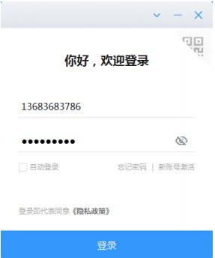

第二步：点击左边菜单栏“工作台”，在顶部类别中选择“海南省”或“惠企政策”，找到“海易兑”应用后点击进入。
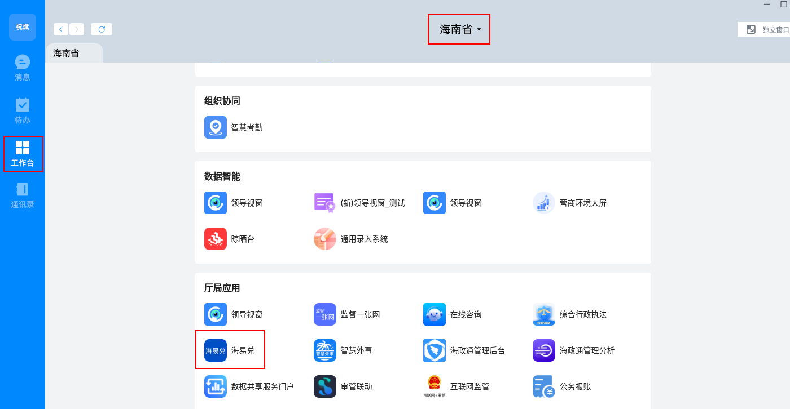

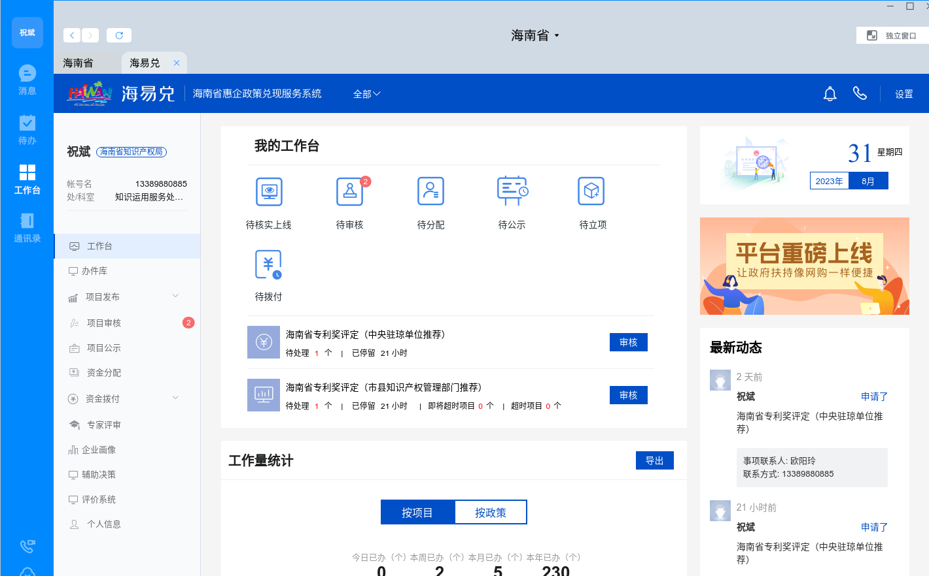

（“海南省专利奖评定”项目审核界面）

二、项目推荐审核
进入审核界面后，即可对推送到本单位的申报项目进行审核，并做出推荐意见。具体流程如下：
第一步：点击左侧菜单中的“项目审核”或“我的工作台”中的“待审核”。
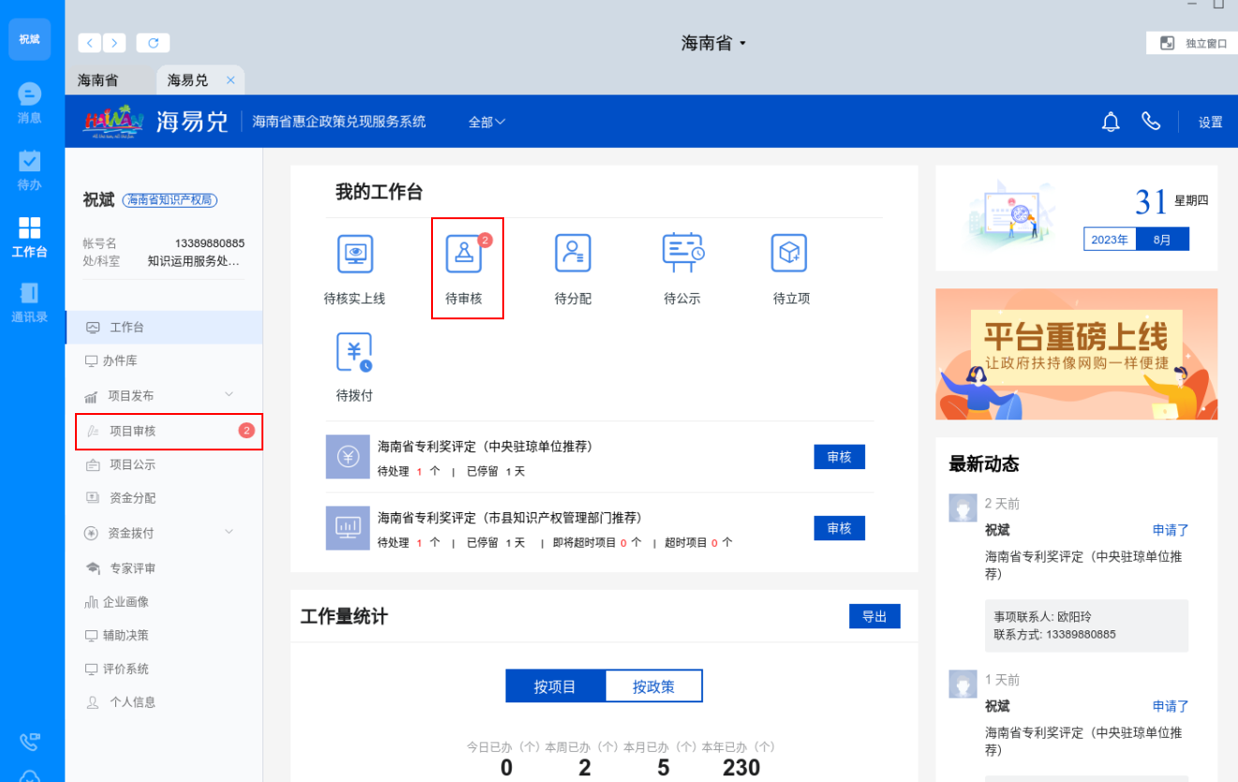

第二步：进入审核界面后，即可看到推荐到本单位的申报项目。点击“审核”按钮，可对申报项目进行审核。
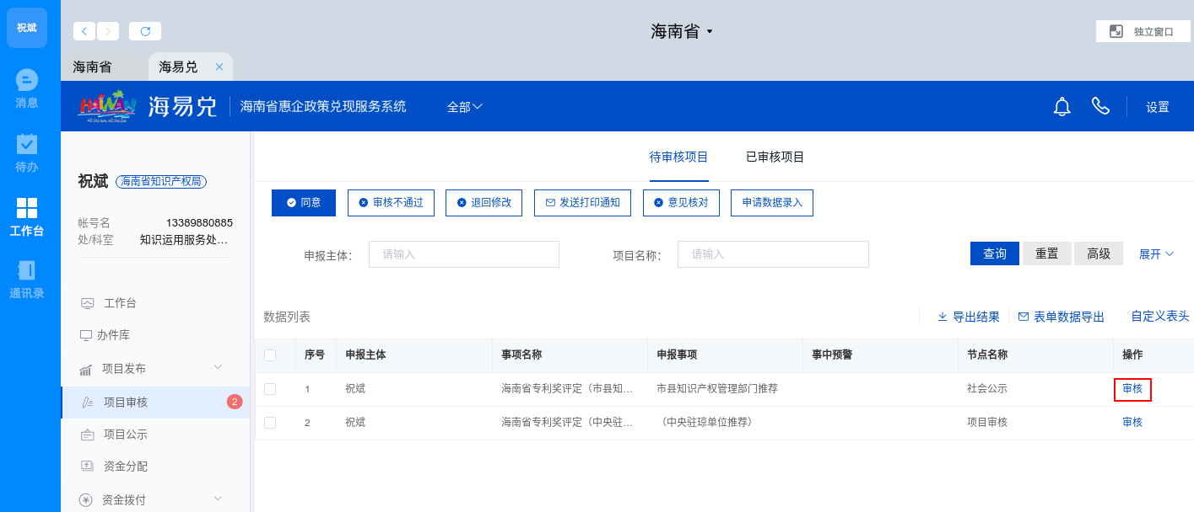

常用菜单说明如下：
- “待审核项目”，主要是推送到本单位，但尚未审核的项目。
- “已审核项目”，可查看本单位已审核的项目。
- “同意”，批量审核“同意推荐”项目。
- “审核不通过”，批量审核“审核不通过”项目。
- “退回修改”，批量审核“退回修改”项目。
- “自定义表头”，可根据操作习惯对数据列表的表头进行调整。
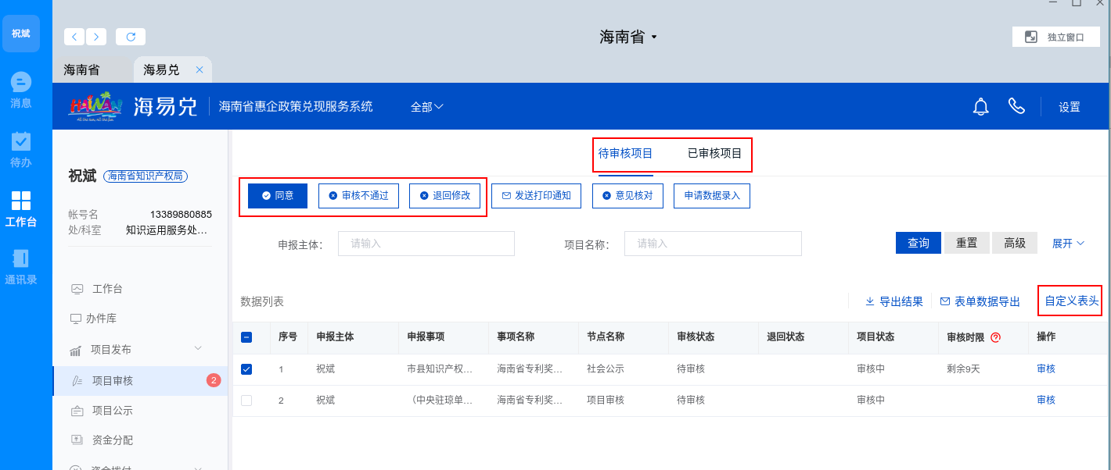

第三步：进入单个申报项目审批界面后，可对申请人提交的申报资料（包括申报表、申报书和附件材料等）进行审核。根据遴选和公示情况，在右侧的审核意见栏作出审核推荐意见，并点击“同意”或“审核不通过”。同时，点击“上传附件”按钮，上传《单位推荐函》（需加盖单位公章，扫描成PDF格式）。
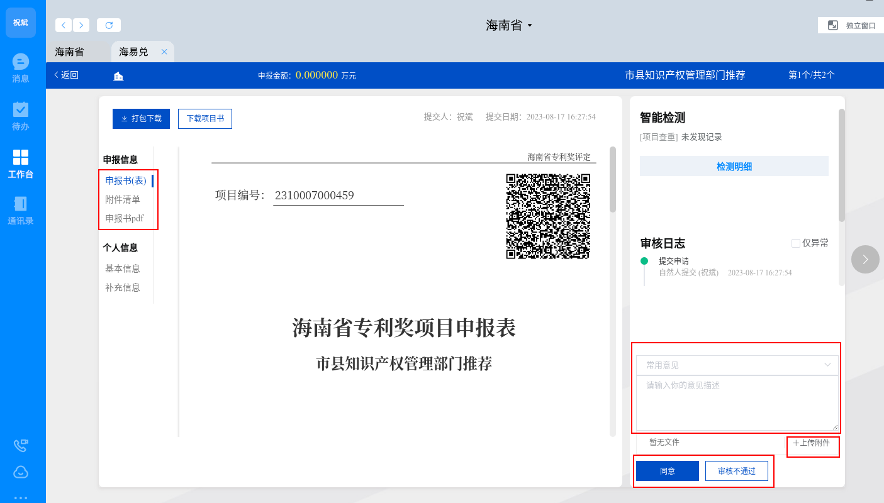

常用菜单说明如下：
- “打包下载”，可打包下载申报项目的所有材料，包括项目申报表、申报书（PDF格式，含水印）以及所有附件，供下载、打印、装订成册，形成纸质材料。
- “下载项目书”，可单独下载项目申报表。
- “申报（书）表”，可在线审核申请人填写的项目申报表。
- “附件清单”，可在线审核申请人提交的附件材料。点击右侧的附件清单，可分别查看要求申请人提交的相关证明材料。
- “个信息”，可查看申请人的相关个人信息。
- “智能检测”，可检测申报主体是否有提交其他相同或相似项目。
- “审核日志”，可查看每个环节的审批情况。
- “常用意见”，推荐单位可编辑常用的审核意见，以便下次使用。
- “请输入你的意见描述”，供推荐单位填写审核意见。审核意见申请人可在审核日志中查看到，因此请认真填写，特别是不予推荐的项目，要写明不予推荐的理由，不能只填写“不予推荐”。
- “上传附件”，供推荐单位上传《单位推荐函》。
- “同意”，申报项目经推荐单位遴选和公示，同意推荐的，填写审核意见后，点击“同意”审核通过。
- “审核不通过”，申报项目经推荐单位遴选和公示，不同意推荐的填写审核意见后，点击“审核不通过”。
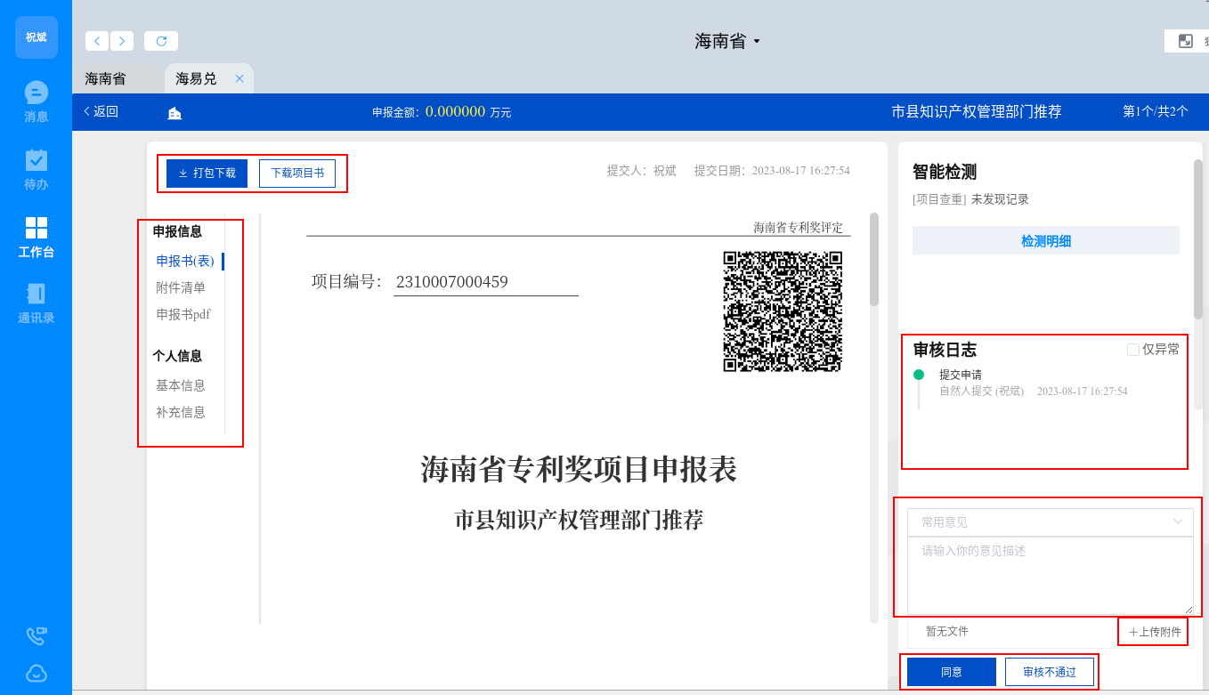

三、查看已审核项目（含推荐和未推荐项目）情况
上述操作完成后，各推荐单位需要做的工作已全部完成，如需查看已审核项目的情况，可进入审核界面，点击“已审核项目”查看。
